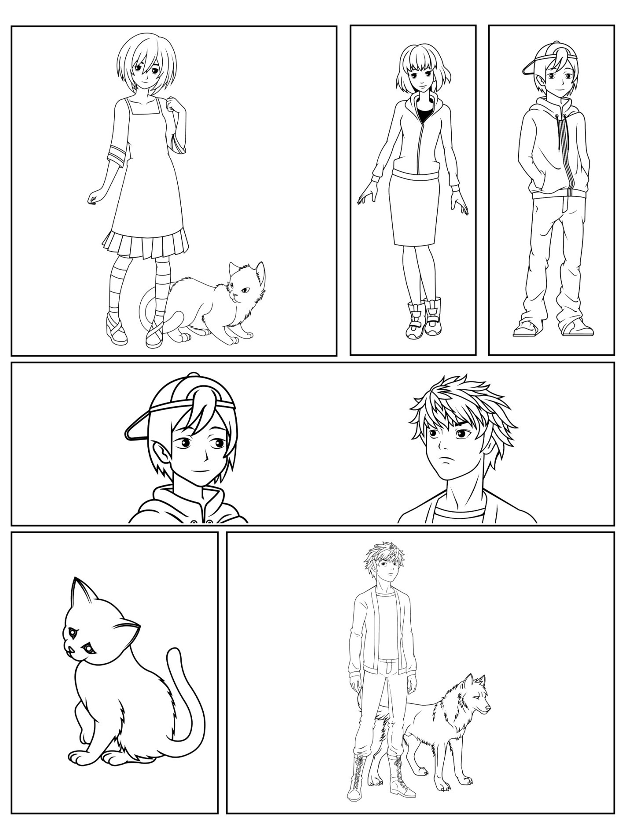

Papildomi persidengiantys paveikslėliai, teksto laukai, kalbos ir minčių debesėliai